Szafa metalowa- zdjęcie poglądowe

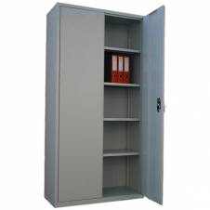

Fotel obrotowy- zdjęcie poglądowe
